### САЛИМЗОДА МИРЗО ДКИП 204 прог

### Шаг 1: Создание репозитория и начальная настройка

1. **Откройте Git Bash.**
2. **Создайте новую папку проекта и инициализируйте Git-репозиторий:**

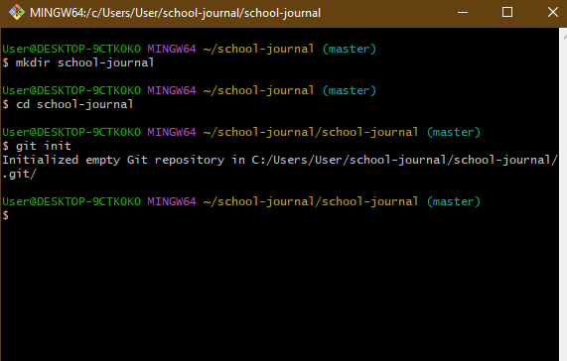

**3.Создайте файл index.html, который будет служить главной страницей проекта. Вставьте в него базовую разметку**



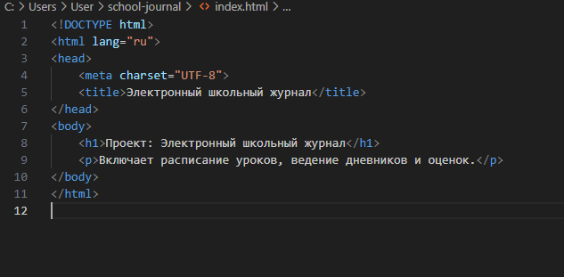

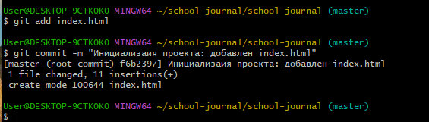

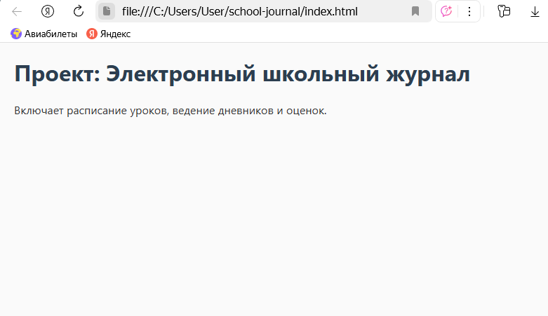

**Шаг 2: Создание ветки для стилей**

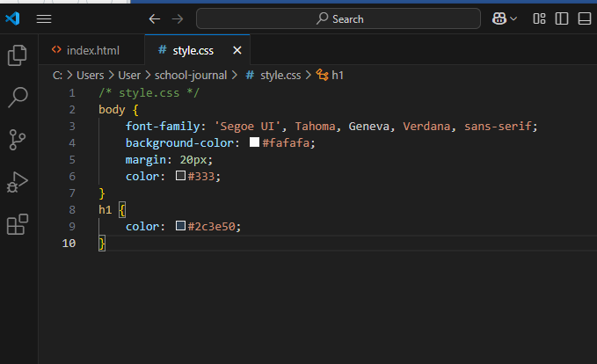

### Шаг 2: Создание ветки для стилей

1. **Создайте новую ветку style для разработки CSS-стилей:**

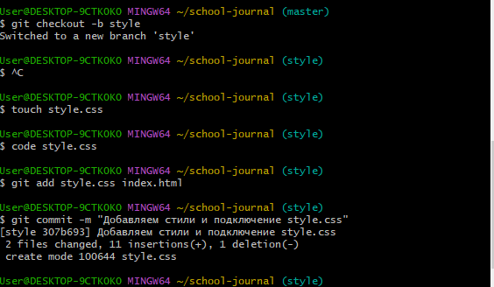

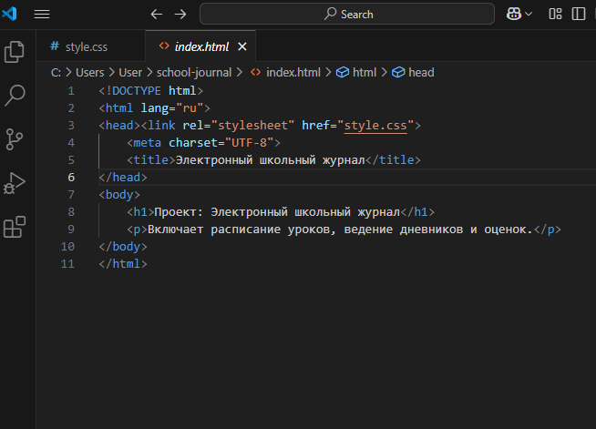

### 

### Шаг 3: Создание ветки для функционала расписания уроков

**Переключитесь на основную ветку master (или main):** 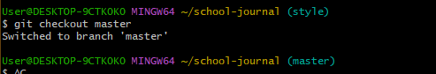

**Создайте новую ветку schedule для реализации расписания уроков:**

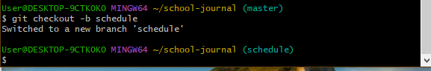

Расписнаие уроков  
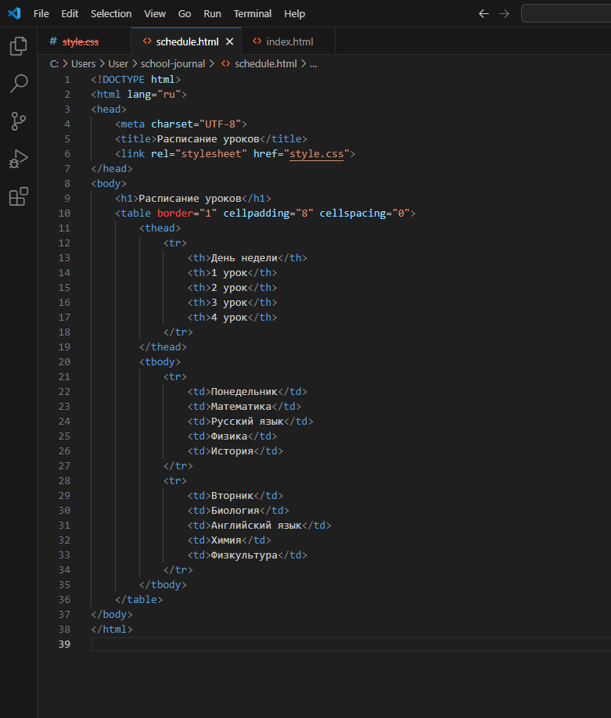

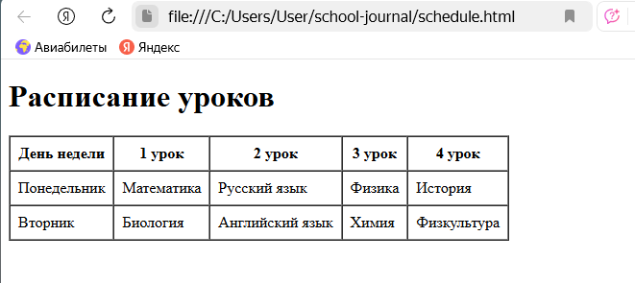

**Добавьте и зафиксируйте изменения**

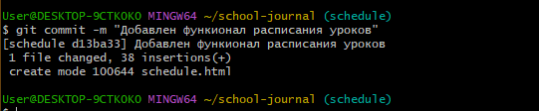

### 

### Шаг 4: Добавление ссылки на расписание в главную страницу и коммит

1. **Переключитесь на ветку master:**

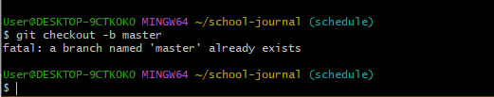

Вставьте следующий код в тело <body>:

<a href="schedule.html">Расписание уроков</a>

Сохраните изменения и создайте коммит:

git add index.html

git commit -m "Добавлена ссылка на расписание уроков"

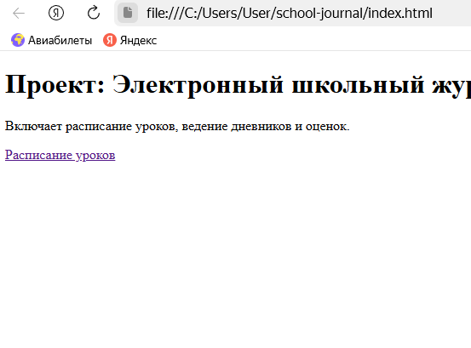

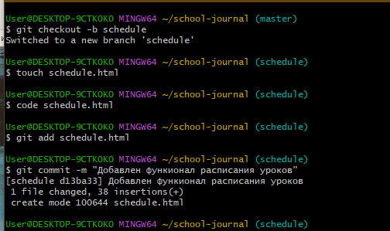

Шаг 5: Создание ветки для электронного журнала

Создайте новую ветку journal для реализации функционала электронного журнала:

git checkout -b journal

Создайте файл journal.html с разметкой для ввода оценок:

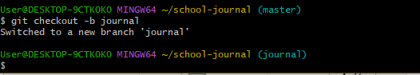

**Создайте файл journal.html с разметкой для ввода оценок:**

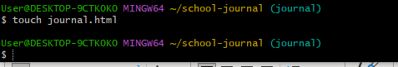

Затем откройте journal.html и добавьте следующий код:

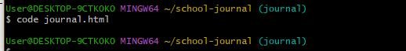

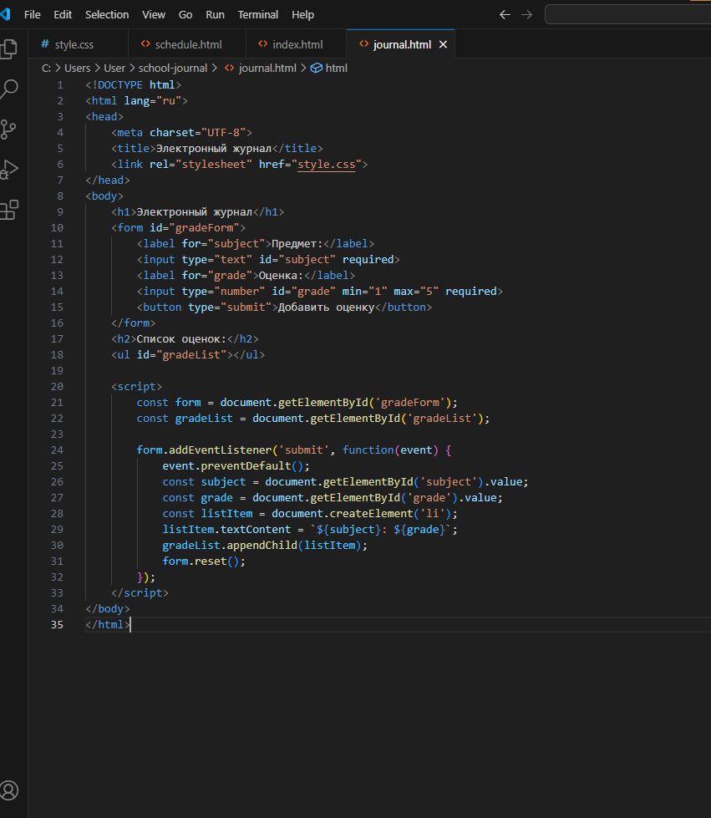

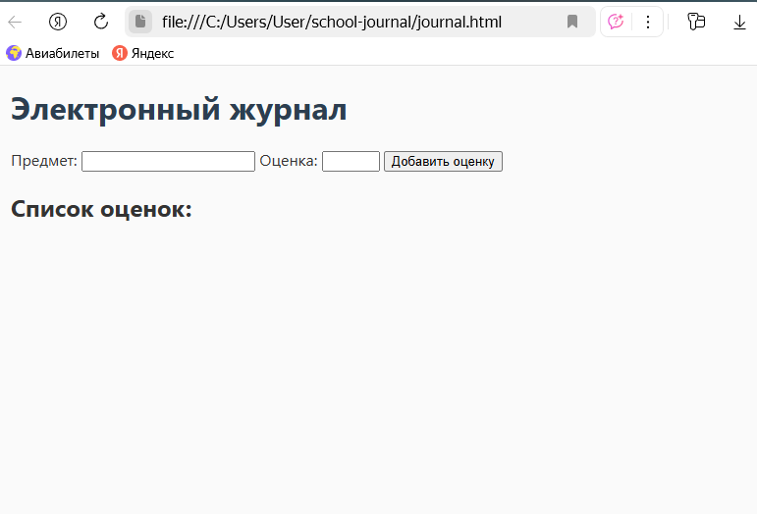

**Добавьте и зафиксируйте изменения:**

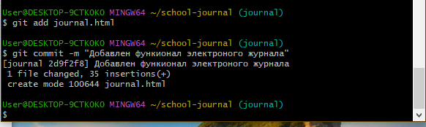

### 

### Шаг 6: Добавление ссылки на электронный журнал в главную страницу и коммит

1. **Переключитесь на ветку master:**

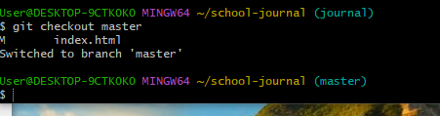

Вставьте следующий код в тело <body>:

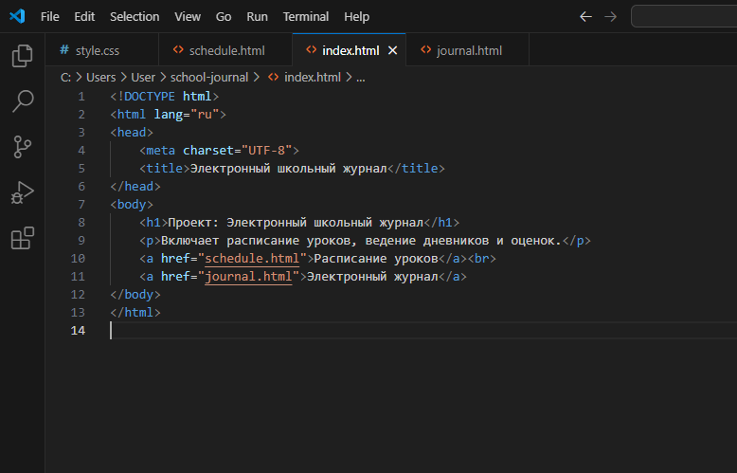

**Сохраните изменения и создайте коммит:**

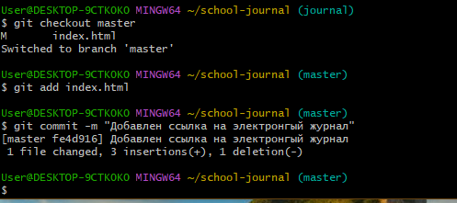

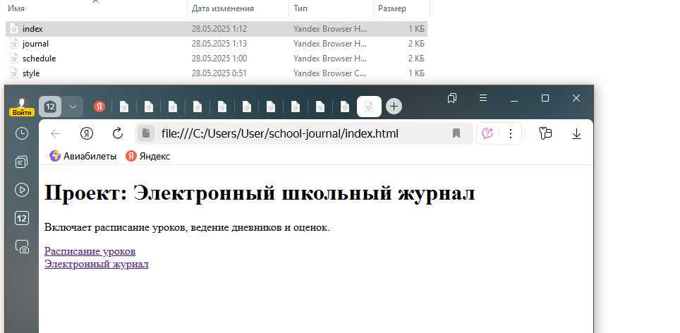

### Шаг 7: Слияние веток journal и style и разрешение конфликта

1. **Переключитесь на ветку style:**

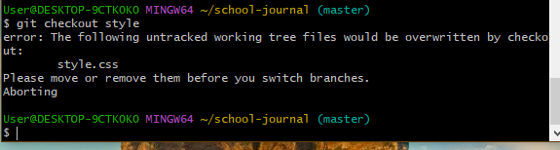

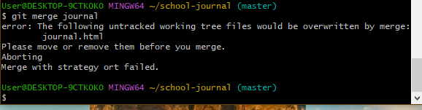

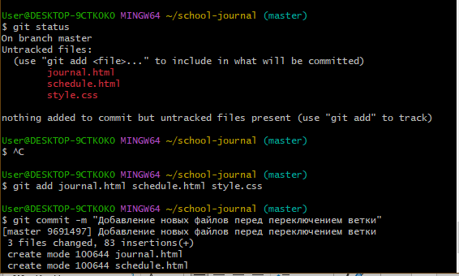

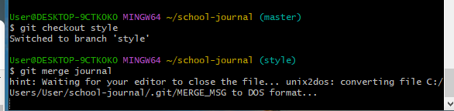

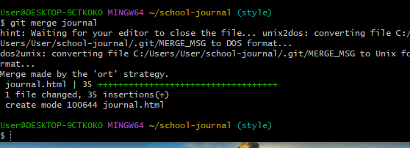

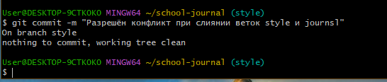

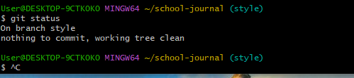

**Сообщение nothing to commit, working tree clean подтверждает, что все изменения были успешно закоммичены, и в твоем рабочем каталоге нет незакоммиченных файлов.**

**Итоги и выводы по проекту электронного школьного журнала:**

**В ходе работы я успешно создал репозиторий с использованием Git, освоил основные операции: инициализация, создание и переключение веток, коммиты и слияния. Создание отдельных веток для разных функций (стили, расписание, электронный журнал) помогло структурировать процесс разработки и упростило тестирование.**

**Я также получил практический опыт разрешения конфликтов при слиянии веток, что улучшило понимание работы Git. В результате я реализовал базовый функционал журнала и повысил свои навыки работы с системами контроля версий, что будет полезно в будущих проектах..**